Automatización de facturación de consumos eléctricos
Especificación de casos de Uso
Versión 1.0

[Este documento es la plantilla base para elaborar el documento Plan de SQA. Los textos que aparecen entre paréntesis rectos son explicaciones de que debe contener cada sección. Dichos textos se deben seleccionar y sustituir por el contenido que corresponda.]

Historia de revisiones
Fecha | Versión | Descripción | Autores
06/10/2019 | 1.0 | Especificación de caso de Uso | Flores, Mauro
 |  |  | Chinchayan, Erick
 |  |  | Garcilazo, Ivan
 |  |  | Vera, Miguel
ÍNDICE

1. INTRODUCCIÓN 4
1.1 PROPÓSITO 4
1.2 REFERENCIAS 4
2. INFORMACIÓN GENERAL 5
2.1. OBJETIVO DEL PROYECTO 5
2.2. RESUMEN DEL ALCANCE DEL PROYECTO 5
2.3. CRONOGRAMA FINAL DEL PROYECTO 7
2.4. ÚLTIMO REPORTE DE ESTADO DEL PROYECTO 8
2.5. ANÁLISIS DE BRECHAS - CAUSAS DE LAS DESVIACIONES DE PLAZO 10
2.6. CAUSAS DE LAS DESVIACIONES DE ESFUERZO 10
3. ANÁLISIS DE RIESGO 11
3.1. REGISTRO DE RIESGOS FINAL 11
3.2. COMO SE MANEJARON LOS RIESGOS 12
4. ANÁLISIS DEL CLIENTE 15
4.1. SATISFACCIÓN DEL CLIENTE 15
4.2. ANÁLISIS DEL CLIENTE DE PARTE DEL EQUIPO DEL PROYECTO 16
5. ANÁLISIS DEL EQUIPO DEL PROYECTO 17
5.1. EVALUACIÓN DE PERSONAL 17
6. LECCIONES APRENDIDAS 19
6.1. RESUMEN DE LAS LECCIONES APRENDIDAS PROCESADAS DURANTE EL PROYECTO 19
7. BUENOS EJEMPLOS 19
7.1. RESUMEN DE LOS BUENOS EJEMPLOS PROCESADOS DURANTE EL PROYECTO 19
8. OPORTUNIDADES DE MEJORA 20
8.1. RESUMEN DE LAS OPORTUNIDADES DE MEJORA PROCESADAS DURANTE EL PROYECTO 20
9. ANEXOS 21
9.1. ANEXO 1: FORMATO DE LECCION APRENDIDA 21
9.2. ANEXO 2: FORMATO ENCUESTA DE SATISFACCIÓN A CLIENTE AL CLIENTE 22
9.3. ANEXO 3: FORMATO DE ACTA DE VALIDACION DE ENTREGABLES 23
FIRMAS: 23

INTRODUCCIÓN

PROPÓSITO

El presente informe de cierre tiene como propósito describir las diferentes operaciones y etapas realizadas durante el proyecto, para garantizar el correcto control y el aseguramiento de los elementos que lo que componen al proyecto de “Automatización de Facturación de consumo eléctrico”, así como constatación de que cumplió con lo establecido durante la ejecución del proyecto.

En el siguiente Informe se destacan los siguientes puntos:

- Objetivo del Proyecto
- Análisis de Riesgo
- Análisis del Cliente
- Análisis del Equipo
- Lecciones Aprendidas

REFERENCIAS
Se consideran referentes del proyecto a los siguientes documentos:

- Project Charter
- Plan de Calidad
- Plan de Arquitectura

INFORMACIÓN GENERAL

OBJETIVO DEL PROYECTO
El objetivo del proyecto es realizar un software para la automatización del proceso de facturación de consumo eléctrico del edificio El Leuro mediante un software que se adapte al modelo del negocio.
Se desarrolló un software basado en tecnología web que se alimente de información obtenida de medidores multifuncionales eléctricos conectados a un servicio Cloud, el cual nos permitirá generar las facturas de consumo por clientes además de otros reportes gerenciales.

RESUMEN DEL ALCANCE DEL PROYECTO
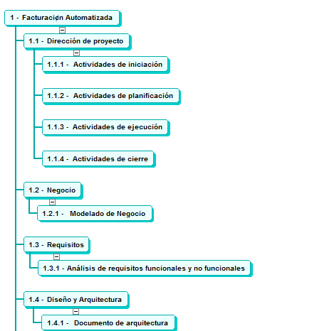

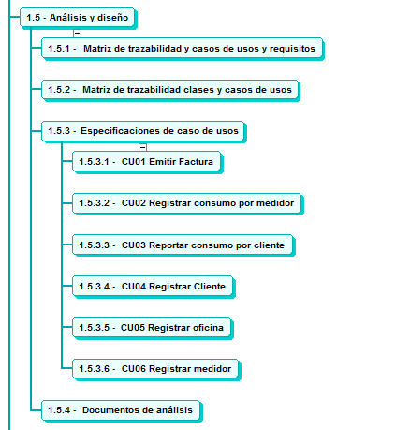

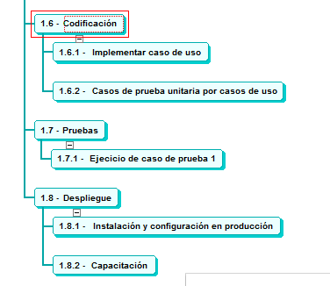

CRONOGRAMA FINAL DEL PROYECTO

Cronograma de Hitos del Proyecto
HITO O EVENTO SIGNIFICATIVO | RECURSO | FECHA INICIO | FECHA FIN
- Elaborar acta de Constitución | Jefe de Proyecto (Vera) | 15/09/2019 | 21/09/2019
- Elaborar plan de Pruebas | Responsable QA (Chinchayan) | 21/09/2019 | 24/09/2019
- Hito 1: Línea Base Planificación |  | 21/09/2019 | 24/09/2019
- Análisis
- Levantar Información | Analista de Software (Vera) | 21/09/2019 | 27/09/2019
- Elaborar modelamiento del Negocio | Analista de Software (Garcilazo) | 24/09/2019 | 27/09/2019
- Elaborar Requisitos funcionales y no funcionales | Analista de Software (Flores) | 24/09/2019 | 27/09/2019
- Elaborar Especificación de casos de Uso. | Analista de Software (Flores) | 24/09/2019 | 06/10/2019
- Elaborar matriz de perfiles y accesos | Analista de Software (Garcilazo) | 06/10/2019 | 10/10/2019
- Elaborar prototipos | Analista de Software (Flores) | 06/10/2019 | 11/10/2019
- Elaborar casos de prueba | Analista QA (Flores) | 11/10/2019 | 12/10/2019
- Hito 2: Línea Base de Análisis |  | 12/10/2019 | 12/10/2019
- Diseño
- Elaborar Arquitectura de Software | Arquitecto de Software (Flores) | 07/10/2019 | 13/10/2019
- Elaborar Arquitectura de Tecnología de la información | Arquitecto de Software (Chinchayan) | 14/10/2019 | 21/10/2019
- Elaborar Diseño Detallado de Software | Analista de Software  (Vera) | 07/10/2019 | 15/10/2019
- Hito 3: Línea Base de Diseño |  | 15/10/2019 | 15/10/2019
- Construcción
- Implementar Caso Uso Frontend | Desarrollador de Software  (Flores) | 16/10/2019 | 24/11/2019
- Implementar Caso Uso Backend | Desarrollador de Software  (Flores) | 16/10/2019 | 24/11/2019
- Implementar Base de Datos | Analista de Software  (Vera) | 16/10/2019 | 24/11/2019
- Implementar Caso Uso Mobile | Arquitecto de Software (Chinchayan) | 16/10/2019 | 29/11/2019
- Hito 4: Línea Base de Construcción |  | 16/10/2019 | 29/11/2019
- Pruebas
- Ejecutar Caso de Prueba | Tester de Software  (Garcilazo) | 17/11/2019 | 29/11/2019
- Realizar Pruebas de aceptación de usuario | Patrocinador  (Vera) | 27/11/2019 | 01/12/2019
- Hito 5: Línea Base de Pruebas |  | 01/12/2019 | 01/12/2019
- Despliegue y Cierre
- Realizar despliegue | Equipo de despliegue  (Chinchayan) | 02/12/2019 | 02/12/2019
- Elaborar Acta de cierre de proyecto | Jefe de Proyecto  (Vera) | 03/12/2019 | 03/12/2019
- Hito 6: Línea Base Cierre de Proyecto |  | 03/12/2019 | 03/12/2019

ÚLTIMO REPORTE DE ESTADO DEL PROYECTO

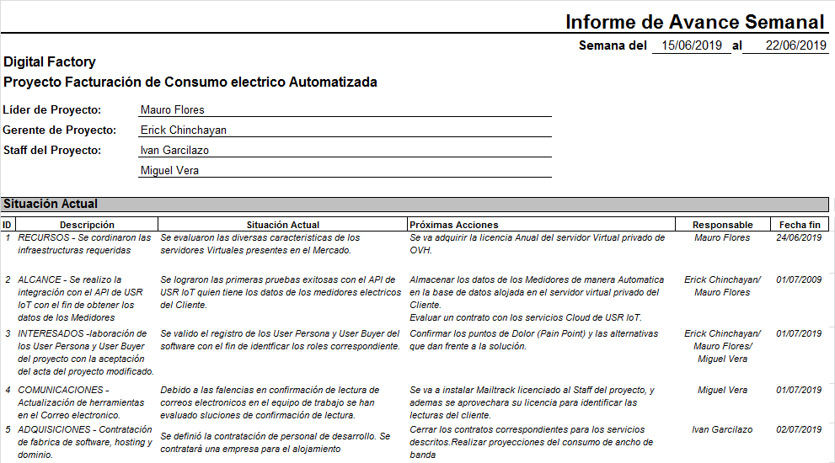

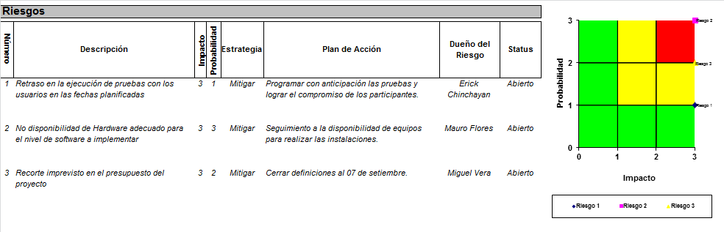

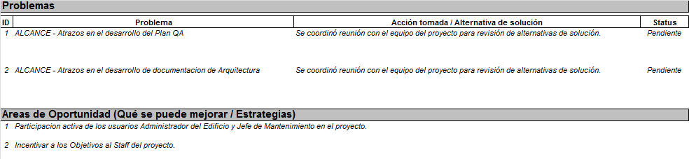
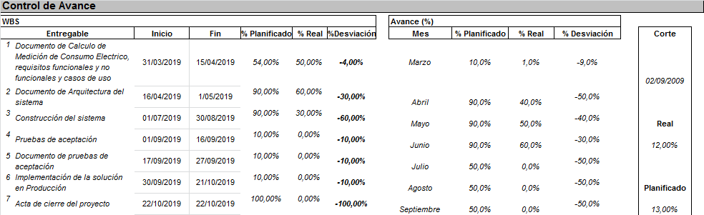

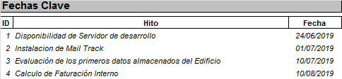

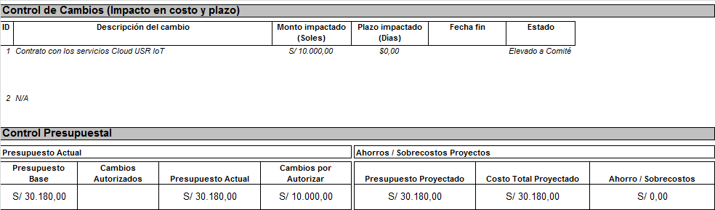

ANÁLISIS DE BRECHAS - CAUSAS DE LAS DESVIACIONES DE PLAZO
Las Causas que realizaron desviaciones de plazo son las siguientes:

- Primeras experiencias en la gestión de cambios nos jugaron en contra, debido a que no se evaluaron correctamente los impactos de estos, por lo que a medida que estos eran solicitados, empezaron a ser observados con mayor detalle y así no se escape alguna consideración de impacto en tiempo y costos.

- Las aprobaciones de la gestión de cambios por parte del cliente fueron muy cuestionadas al presentar los nuevos costos del proyecto.

- Algunas actividades de pruebas se veían afectadas en la reprogramación de fechas debido a facilidades por parte del Cliente, quien realizo cambios en su personal y se debía empapar de todo el alcance y avance del proyecto.

CAUSAS DE LAS DESVIACIONES DE ESFUERZO

Las Causas que realizaron desviaciones de Esfuerzo son las siguientes:

- Se incrementó el esfuerzo al tener fallas en el sistema Cloud USR IoT del Cliente, ya que esta plataforma posee un servidor para China y otro para Sudamérica.
- El equipo se vio obligado a detectar la falla para explicar al cliente la restricción que poseía y de esta forma entrar en contacto con el soporte de su sistema, pero el soporte no dio una solución adecuada.
- El equipo agrego una nueva actividad, en la que pudo encontrar una solución para que la aplicación pueda acceder a la data de los medidores.

ANÁLISIS DE RIESGO

REGISTRO DE RIESGOS FINAL
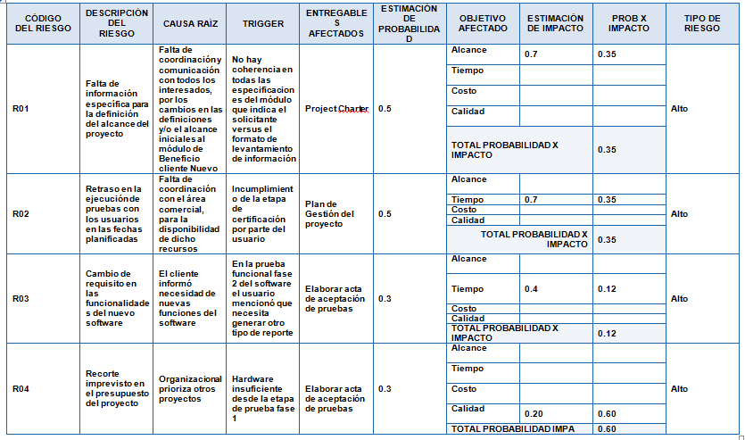

COMO SE MANEJARON LOS RIESGOS

METODOLOGÍA DE GESTIÓN DE RIESGOS
PROCESO | DESCRIPCIÓN | HERRAMIENTAS | FUENTES DE  INFORMACIÓN
Planificación de Gestión de los Riesgos | Elaborar plan de gestión de los riesgos | Guía del PMBOK compendio PMI | Sponsor y usuarios.  PM y equipo de proyecto.
Identificación de Riesgos | Identificar que riesgos pueden afectar el proyecto y documentar sus características. | Checklists de Riesgos | Sponsor y usuarios.  PM y equipo de proyecto.  Archivos históricos de proyectos.
Análisis Cualitativo de riesgos. | Evaluar probabilidad e impacto.  Establecer ranking de importancia. | Definición de probabilidad e impacto matriz de probabilidad e impacto. | Sponsor y usuarios.  PM y equipo de proyecto.
Análisis Cuantitativo de riesgos. | Evaluar Costos y rentabilidad del Proyecto | Formulas Financieras, Rentabilidad. | Sponsor y usuarios.  PM y equipo de proyecto.
Planificación de Respuestas a los Riesgos. | Definir respuestas a riesgos planificar ejecución de respuestas. |  | Sponsor y usuarios.  PM y equipo de proyecto.  Archivos históricos de proyectos.
Seguimiento y control de Riesgos | Verificar la ocurrencia de riesgos.  Supervisar y verificar la ejecución de respuestas.  Verificar aparición de nuevos riesgos. |  | Sponsor y usuarios.  PM y equipo de proyecto.

ROLES Y RESPONSABILIDADES DE GESTIÓN DE RIESGOS
PROCESO | ROLES | PERSONAS | RESPONSABILIDADES
Planificación de Gestion de los Riesgos | Equipo de Gestión de Riesgos.  Lider  Apoyo  Miembros | MV,  MF,  EC,IG | Dirigir actividad, responsable directo.  Proveer definiciones  Ejecutar Actividad.
Identificación de Riesgos | Equipo de Gestión de Riesgos.  Lider  Apoyo  Miembros | MV,  MF,  EC,IG | Dirigir actividad, responsable directo.  Proveer definiciones  Ejecutar Actividad.
Análisis Cualitativo de Riesgos | Equipo de Gestión de Riesgos.  Lider  Apoyo  Miembros | MV,  MF,  EC,IG | Dirigir actividad, responsable directo.  Proveer definiciones  Ejecutar Actividad.
Análisis Cuantitativo de Riesgos | Equipo de Gestión de Riesgos.  Lider  Apoyo  Miembros | MV,  MF,  EC,IG | Dirigir actividad, responsable directo.  Proveer definiciones  Ejecutar Actividad.
Planificar la respuesta a los riesgos | Equipo de Gestión de Riesgos.  Lider  Apoyo  Miembros | MV,  MF,  EC,IG | Dirigir actividad, responsable directo.  Proveer definiciones  Ejecutar Actividad.
Realizar seguimiento y control de Riesgos | Equipo de Gestión de Riesgos.  Líder  Apoyo  Miembros | MV,  MF,  EC,IG | Dirigir actividad, responsable directo.  Proveer definiciones  Ejecutar Actividad.

PRESUPUESTO DE GESTIÓN DE RIESGOS
PROCESO | PERSONAS |  | MATERIALES |  | EQUIPOS |  | TOTAL
Planificación de Gestión de los Riesgos | Líder  Apoyo  Miembros | 100  50  50
Planificación de Gestión de los Riesgos |  | 200 |  | 0 |  | 0 | 200
Identificación de Riesgos | Líder  Apoyo  Miembros | 100  50  50
Identificación de Riesgos |  | 200 |  | 0 |  | 0 | 200
Análisis Cualitativo de Riesgos | Líder  Apoyo  Miembros | 100  50  50
Análisis Cualitativo de Riesgos |  | 200 |  | 0 |  | 0 | 200
Análisis Cuantitativo de Riesgos | Líder  Apoyo  Miembros | 100  50  50
Análisis Cuantitativo de Riesgos |  | 200 |  | 0 |  | 0 | 200
Planificar la respuesta a los riesgos | Líder  Apoyo  Miembros | 100  50  50
Planificar la respuesta a los riesgos |  | 200 |  | 0 |  | 0 | 200
Realizar seguimiento y control de Riesgos | Líder  Apoyo  Miembros | 100  50  50
Realizar seguimiento y control de Riesgos |  | 200 |  | 0 |  | 0 | 200
 |  |  |  |  |  |  | 1200

PERIODICIDAD DE LA GESTIÓN DE RIESGOS
PROCESO | MOMENTO DE EJECUCIÓN | ENTREGABLE DEL  WBS | PERIODICIDAD DE  EJECUCIÓN
Planificación de Gestión de los Riesgos | Al inicio del proyecto | Plan del Riesgo | Una vez en todo el proyecto.
Identificación de Riesgos | Al inicio del proyecto.  En cada reunión del equipo del proyecto. | Plan del Riesgo  Reunión de Coordinación Mensual  Minuta de Reunión | Una vez mensual.
Análisis Cualitativo de Riesgos | Al inicio del proyecto.  En cada reunión del equipo del proyecto. | Plan del Riesgo  Reunión de Coordinación Mensual  Minuta de Reunión | Una vez mensual.
Análisis Cuantitativo de Riesgos | Al inicio del proyecto.  En cada reunión del equipo del proyecto. | Plan del Riesgo  Reunión de Coordinación Mensual  Minuta de Reunión | Una vez mensual.
Planificar la respuesta a los riesgos | Al inicio del proyecto.  En cada reunión del equipo del proyecto. | Plan del Riesgo  Reunión de Coordinación Mensual  Minuta de Reunión | Una vez mensual.
Realizar seguimiento y control de Riesgos | En cada fase del Proyecto. | Plan del Riesgo  Reunión de Coordinación Mensual  Minuta de Reunión | Una vez mensual.

FORMATOS DE LA GESTIÓN DE RIESGOS
Formato | Contenido | Proceso en que se genera | Responsable de Generarlo
Plan de Gestión de Riesgos | Incluye la metodología para la identificación, análisis, priorización de los riesgos. Define los roles y responsabilidades para cada tipo de actividad. Define el presupuesto y categorización de Riesgos. | Planificación de Gestión de los Riesgos | Líder del Proyecto (MV)
Identificación y evaluación Cualitativa de Riesgos | Detalla las herramientas de identificación y análisis Cualitativo de los riesgos. | Identificación de Riesgos  Análisis Cualitativo de Riesgos | Apoyo (MF)
Identificación y evaluación Cuantitativa de Riesgos | Detalla las herramientas de identificación y análisis Cuantitativo de los riesgos. | Identificación de Riesgos  Análisis Cuantitativa de Riesgos | Miembros (IG, EC)
Plan de Respuesta a Riesgos | Detalla la lista de respuesta para cada riesgo identificado | Planificar la respuesta a los riesgos | Líder del Proyecto (MV)  Apoyo (MF)  Miembros (IG, EC)
Informe de Seguimiento de Riesgos | Define el tipo de evaluaciones para medir la efectividad de las respuestas a los riesgos identificados. Se analizan los resultados y se define si la respuesta fue efectiva de lo contrario se reinicia el proceso de identificación de respuesta para los Riesgos. | Realizar seguimiento y control de Riesgos | Miembros (IG, EC)
Solicitud de Cambio | Se detalla que debe mejorarse o redefinirse | Realizar seguimiento y control de Riesgos | Miembros (IG, EC)
Acción Correctiva |  | Realizar seguimiento y control de Riesgos | Líder del Proyecto (MV)  Apoyo (MF)  Miembros (IG, EC)

ANÁLISIS DEL CLIENTE

SATISFACCIÓN DEL CLIENTE
¿Qué tan rápido considera que es nuestro Soporte Técnico?
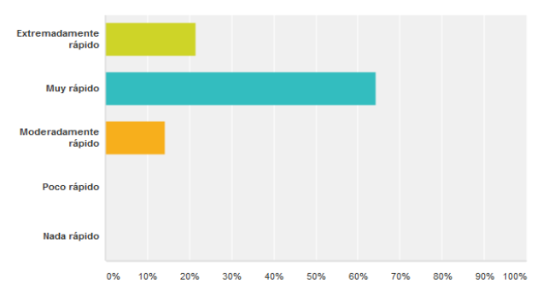
Desde la perspectiva del cliente, la empresa se presenta como un agente muy rápido en la ejecución del servicio (64%).

¿Cómo calificaría la calidad de nuestro servicio?
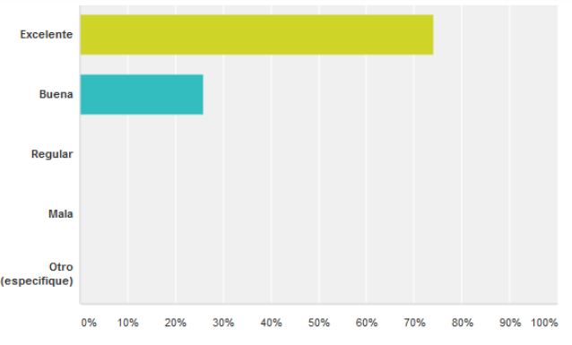
La empresa se reflejó un servicio de Calidad Excelente en un 74% y como Buena en el resto de los encuestados.

¿Cómo calificaría la capacidad de nuestro personal para resolver sus Dudas?
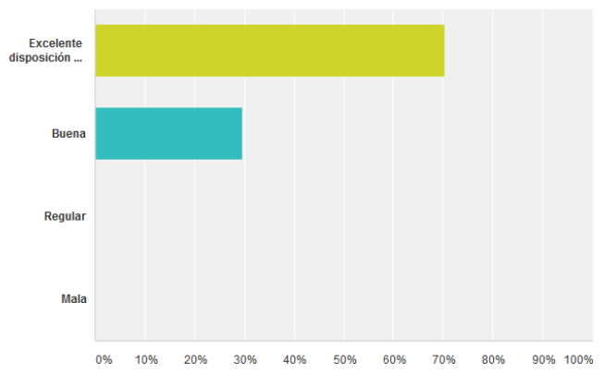
Se pudo realizar una excelente disposición del personal en un 70%

¿Recomendaría nuestro servicio a otra empresa?
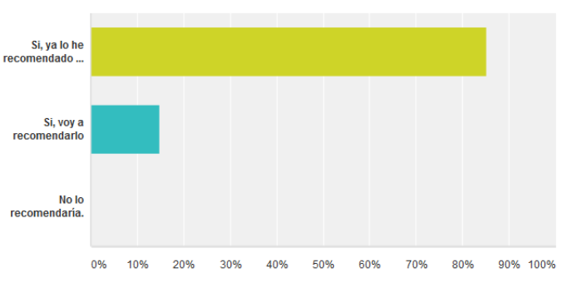
El 85% nos ha recomendado ya para otros proyectos.
¿Qué rubros considera que deberíamos mejorar?
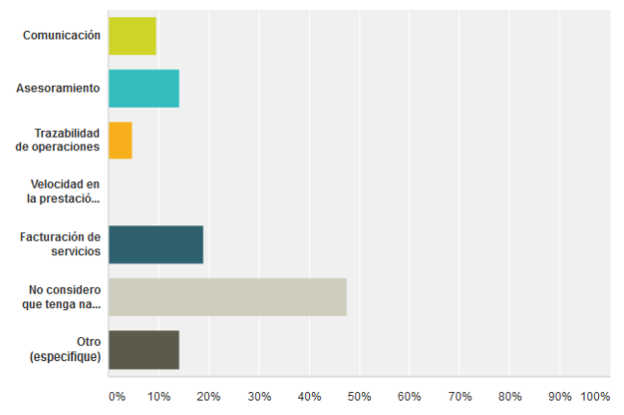
Desde la perspectiva del cliente casi el 50% no considera que tengamos que mejorar, por la otra parte si se han recibido recomendaciones en diversos rubros.

ANÁLISIS DEL CLIENTE DE PARTE DEL EQUIPO DEL PROYECTO
Se pudo analizar al cliente de acuerdo a los perfiles de usuario siguiente:
Se posee un usuario Administrador quien es el más interesado,
Según la realización del proyecto, se consideraron los siguientes roles: Administrador y jefe de mantenimiento. A continuación se detalla:
Administrador
- Capacidad de liderazgo en su equipo de trabajo.
- Responsable.
- Comunicación constante con el equipo.
- Apoyo al equipo de proyecto.
Jefe de Mantenimiento
- Capacidad de liderazgo en su equipo de trabajo
- Responsable.
- Colaborador.
- Apoyo al equipo de proyecto. Ayudó en la recopilación de informacion técnica.

ANÁLISIS DEL EQUIPO DEL PROYECTO

EVALUACIÓN DE PERSONAL

Según el proyecto, son los siguientes roles a ser evaluados:
Responsable de Aseguramiento y Control de Calidad
- Puntual 80 %.
- Responsable 85 %.
- Capacidad de autoaprendizaje 85 %.
- Habilidades blandas: trabajo en equipo, empatía, comunicación 82 %.
- Capacidad de trabajar bajo presión 85 %.
- Proactividad 85 %.

Responsable de Análisis y Desarrollo de Software
- Puntual 80 %.
- Responsable 85 %.
- Capacidad de autoaprendizaje 85 %.
- Habilidades blandas: trabajo en equipo, empatía, comunicación 82 %.
- Capacidad de trabajar bajo presión 85 %.
- Proactividad 85 %.
Coordinador de la Gestión del Proyecto
- Puntual 80 %.
- Responsable 85 %.
- Capacidad de autoaprendizaje 85 %.
- Habilidades blandas: trabajo en equipo, empatía, comunicación 82 %.
- Capacidad de trabajar bajo presión 85 %.
- Proactividad 85 %.
Especialista en dispositivos Electrónicos
- Puntual 80 %.
- Responsable 85 %.
- Capacidad de autoaprendizaje 85 %.
- Habilidades blandas: trabajo en equipo, empatía, comunicación 82 %.
- Capacidad de trabajar bajo presión 85 %.
- Proactividad 85 %.

LECCIONES APRENDIDAS

RESUMEN DE LAS LECCIONES APRENDIDAS PROCESADAS DURANTE EL PROYECTO
Descripción de la situación problemática u oportunidad de mejora
Personal designado a la elaboración del entregable “User Persona” realizó una defectuosa labor ya que el revisor del entregable detectó incongruencias con el formato recomendado.

Causas identificadas
- Exceso de confianza.
- Desconocimiento de la herramienta.
- Dificultades con el idioma Inglés.

Acciones realizadas
Referidas a evaluar y seleccionar solución para corregir / mejorar la situación
- Capacitación en el proceso de elaboración del “User Persona”.
- Capacitación el uso de herramientas online para el desarrollo de “User Persona”.
- Capacitación en Lean UX.
- Traducción de los documentos al idioma español

Resultado obtenido
- Usuarios capacitados para el análisis de experiencia de usuario (UX).
- Entregable “User Persona” mejorado.

RECOMENDACIONES
¿Cómo deberían abordarse en el futuro situaciones similares?
- Evaluar los conocimientos del personal.
- Capacitar al personal en caso de identificar deficiencias en el conocimiento de procedimiento.
- Evaluar perfil del personal designado a cierta responsabilidad.

BUENOS EJEMPLOS

RESUMEN DE LOS BUENOS EJEMPLOS PROCESADOS DURANTE EL PROYECTO
Para este proyecto se consideró la actualización del cronograma, ya que permitía saber exactamente visualizar el avance de las actividades. Par el administrador de proyecto permite ver la evolución del proyecto, verificar retrasos que significaría un mayor gasto a lo presupuestado. Para los demás miembros significa que las actividades ya fueron cumplidas y puedan realizar entregables que sustenten el esfuerzo realizado.

OPORTUNIDADES DE MEJORA

RESUMEN DE LAS OPORTUNIDADES DE MEJORA PROCESADAS DURANTE EL PROYECTO
- Identificar las causas que provocan las debilidades detectadas.
- Identificar las acciones de mejora a aplicar.
- Analizar su viabilidad.
- Establecer prioridades en las líneas de actuación.
- Disponer de un plan de las acciones a desarrollar en un futuro y de un sistema de
seguimiento y control de las mismas.
- Negociar la estrategia a seguir.
- Incrementar la eficacia y eficiencia de la gestión.

ANEXOS

ANEXO 1: FORMATO DE LECCION APRENDIDA

FORMATO DE LECCIÓN APRENDIDA

DATOS DEL PROYECTO
NOMBRE DEL PROYECTO:
PATROCINADOR(ES):
DIRECTOR DEL PROYECTO
EMPRESA CONTRATISTA:
EQUIPO DEL PROYECTO:

DESCRIPCIÓN DE LA SITUACIÓN PROBLEMÁTICA
u oportunidad de mejora

CAUSAS IDENTIFICADAS

ACCIONES REALIZADAS
referidas a evaluar y seleccionar solución para corregir / mejorar la situación

Resultado obtenido

RECOMENDACIONES
¿Cómo deberían abordarse en el futuro situaciones similares?

FECHA | FIRMAS | FIRMAS

ANEXO 2: FORMATO ENCUESTA DE SATISFACCIÓN A CLIENTE AL CLIENTE

ENCUESTA DE SATISFACCIÓN DEL CLIENTE

- ¿Qué tan rápido considera que es nuestro Soporte Técnico?
- Extremadamente rápido
- Muy rápido
- Moderadamente rápido
- Poco rápido
- Nada rápido

- ¿Cómo calificaría la calidad de nuestro servicio?
- Excelente
- Bueno
- Regular
- Malo
- Otro :……………..

- ¿Cómo calificaría la capacidad de nuestro personal para resolver sus Dudas?
- Excelente Disposición a atención
- Buena
- Regular
- Mala

- ¿Recomendaría nuestro servicio a otra empresa?
- Si, ya lo he recomendado
- Si, voy a recomendarlo
- No lo recomendaría

- ¿Qué rubros considera que deberíamos mejorar?
- Comunicación
- Asesoramiento
- Trazabilidad de Operaciones
- Velocidad en la prestación de servicios
- Facturación de Servicios
- No considero que tenga nada que mejorar
- Otro: ………………………………………..

ANEXO 3: FORMATO DE ACTA DE VALIDACION DE ENTREGABLES

ACTA DE VALIDACION DE ENTREGABLES

DATOS DEL CLIENTE / USUARIO
Razón Social
Responsables de la Aceptación |  | Cargo
Responsables de la Aceptación |  | Cargo

DATOS DEL PROYECTO
Nombre del
Proyecto
Etapa o Fase
Detalle de(los) Entregable(s)
  Nombre del Entregable | Aprobado (Si/No)
De no aceptar sustentar motivo | Hacemos constar lo siguiente:

FIRMAS:
Lugar y Fecha
Por parte de
Cliente/Usuario

Por parte del Equipo del Proyecto:

